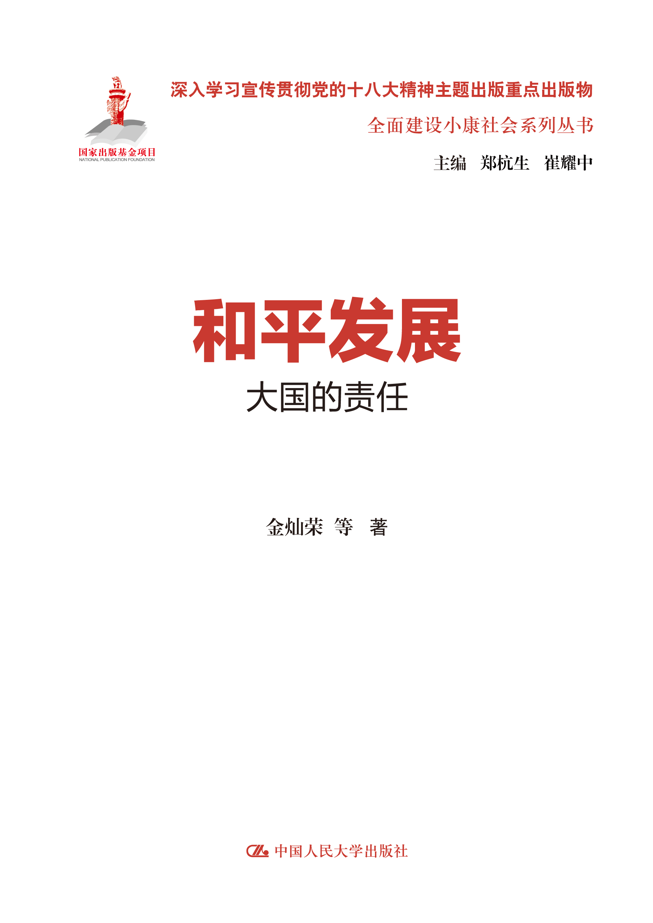
书名：和平发展：大国的责任
书号：978-7-300-18870-6
著者：金灿荣
页数：194
出版时间：2014年3月
定价：38.00元
出版社：中国人民大学出版社

- 本书卖点
  - 详细阐释中国“大国责任”的权威论著
  - 上一版已被译为英文版、俄文版、韩文版、波兰文版

- 读者定位
  - 国际政治、外交学理论工作者
  - 高校、党校、科研院所师生
  - 关注中国外交的一般读者

- 作者简介
金灿荣，1962年出生，分别毕业于复旦大学国际政治系、中国社会科学院研究生院和北京大学国际关系学院，获博士学位。现为中国人民大学国际关系学院副院长、教授、外交学专业博士生导师，中国人民大学中国对外战略研究中心主任，中国人民大学美国研究中心副主任。兼任中国国际关系学会副会长、全国人大常委会研究室特约研究员、国家海洋事业发展高级咨询委员会委员、中国太平洋学会常务理事。主要学术研究领域：美国政治制度与政治文化、美国外交、中美关系及大国关系、中国对外政策。主要讲授课程：外交决策研究、美国外交与中美关系、中国外交的理论与实践等。主要著作有《大国的责任》（中文版、英文版、俄文版、韩文版、波兰文版）、《中国的未来》（中文版、英文版、日文版、俄文版、波兰文版）等；已发表论文和评论数百篇。

- 内容简介
随着经济的持续快速增长及综合国力的不断提高，中国承担 “大国责任”具有必然性与时代性，一定程度上体现着国际格局的发展趋势及走向。三十多年的发展实践充分证明，作为一个新兴崛起的经济政治实体，中国正在履行国际责任并且将以更大的力度和深度参与国际体系，为国际社会建设持续贡献正能量。
本书围绕“和平发展与大国责任”这一主题，深入地阐释了中国所扮演的国际角色、承担的国际责任、发挥的作用，从维护世界和平、促进共同发展方面，详细介绍了中国在承担国际责任方面的成就， 全面展现了中国作为一个负责任大国的风范和作为。

- 上架建议
人文社科/国际政治/中国外交

- 简要目录
- 绪论:把脉中国的大国责任
一、如何认识大国责任
二、如何看待中国的大国责任
三、中国如何践行大国责任
四、结语
第二章 国际责任的缘起
一、国际责任的起源
二、中国国际责任的发展
三、围绕中国责任的争论及其本质
第三章 中国负责任大国的现实动因与历史特征
一、传统文化的历史影响
二、外交理论的思想指导
三、大国责任的身份定位
四、影响中国责任的挑战
第四章 维护和平、共担责任
一、国际对中国和平努力的关注
二、为和平而来，维和行动中的中国“蓝盔部队”
三、持续推动国际核不扩散
四、推动两大核问题和平解决
五、坚决打击恐怖主义
六、致力于推动中东和平进程
七、案例——人道主义关怀的精神化解苏丹达尔富尔危机
第五章 促进发展、共享福祉
一、国际对中国发展问题的认知
二、G2是幻觉
三、肩负消除贫困的责任
四、从不搞所谓“新殖民主义”
五、对外援助成就斐然
六、促进人权事业的发展
七、案例——援外医疗与中国大国责任担当
第六章 推动合作、共同繁荣
一、中国是世界经济“独秀者”吗
二、支持国际金融体系改革
三、加快市场开放与汇率改革
四、中国与二十国集团
五、与WTO多哈回合谈判
六、全球经济失衡下的中国内生能力建设
七、拓展新能源道路
八、案例——中国积极参与东亚区域一体化进程
第七章 友好共处、和谐共赢
一、中国是国际体系“搭车者”吗
二、积极倡导联合国公正合理改革
三、应对人类生存与发展的共同挑战
四、认真履行条约义务
五、积极发展伙伴关系
六、构建地区合作机制
七、案例——兼顾国内外发展，应对全球性挑战:中国在气候变化治理中的责任承担
第八章 中国国际责任的机遇与挑战
一、“中国福音论”
二、中国国情复杂
三、制度创新不够
四、多重身份的困惑
五、追寻未来之路

- 书摘
历史经验表明，国际力量对比发生重大变化的时刻，往往是诱导国际格局发生重大变革的起始。综观这一新的形势变化，最明显的特征就是中美两大强国综合实力出现此长彼消、此起彼伏的态势。大跨越、大超越、大竞合将是今后很长一段时期内国际社会的主要特征，而中国责任也是其中一个必然要涉及到的主题，演绎着国际格局发展变化的新趋势、新潮流。
中国首次成为真正来自非西方的世界“老二”，美国的“老大”地位面临一个全新的潜在对手。
从近现代国际关系史来看，世界首强与次强基本上都是在西方世界内部产生的，霸主之间的更迭与转换要么通过战争要么由和平禅让而完成，但总体上都是在西方文明的范围内玩转的。经过30年多的改革开放与经济发展，至2010年，中国经济总量首次超过日本，实现了近现代发展史上的大跨越，确立了总量规模第二的位置，而其后每年7~8%的增长率又将这一趋势基本锁定了。中国不仅在经济总量上超越日本，而且在一系列工业产出上或超过、或逼近美国的水平，比如制造业产值已经完成“弯道超车”，贸易总量已经逼近（货物贸易已经所差无几，差距主要在服务贸易上），钢铁产量远远高出，一些战略性新兴产业也是奋起直追，还成为了美国最大的海外债主，外汇储备世界第一的位置确立了中国影响国际金融市场和制度安排的较强能力，如果按照现在的增长速度，经济总量上超过美国已不需要太多的想象。世界上有很多人认为，中国崛起成为全球头号强国的趋势是不可逆转的。皮尤研究中心（Pew Research Center）在今年早些时候发布的一项民调显示，在展开调查的39个国家中，有23个国家的多数受访者认为，中国已经或很快将成为“世界头号超级大国”。体现在军事领域，中国军事技术现代化突飞猛进、军事能力与水平大幅提升，阻止一场、甚至打赢一场较大规模的信息化、现代化新型战争的能力已然具备。更让美国担忧的是，中国是非西方的国际体系成员，正因为如此，在美国有色眼镜的审视下，中国可能是现行体系的不安定者，会觊觎自己的“老大”地位，因此对中国不信任、疑虑的心理油然而生，无疑对中国加以防范，最好是遏制住中国的发展势头。对美国来说，一向信奉实力与责任的对等关系，所谓“实力多大、责任多大”，西方社会是这样想的，也会要求中国这么做，只是“责任”的内涵由美国来定义。然而，这显然是不正确的，也是不公平的。
中国外交正从被动反应型向主动塑造式转变，在坚持韬光养晦的同时，更强调有所作为。
在国力快速崛起的背景下，作为全球第二大经济体，中国的注意力不可避免地开始从内部朝外部转向。尤其是中国新一届领导人就任以来，充分展示出了更具自信心、更有进取心，以及“以我为主”的特点，表现出更具全球眼光和世界抱负的特点。习近平在政治局第三次集体学习上强调更好把国内发展与对外开放统一起来，把中国发展与世界发展联系起来，把中国人民利益同各国人民共同利益结合起来，不断扩大同各国的互利合作，以更加积极的姿态参与国际事务，共同应对全球性挑战，努力为全球发展作出贡献。对中国来说，实力跃升是对国际体系、国际规则、国际制度“遵纪守法、勤恳劳动”的结果，是对开放的全球化进程准确把握、红利用好用足的结果，基于这种考虑，中国无疑是现行体系的鉴定维护者、建设者，对国际社会扮演者负责任大国的角色理应如此。这就意味着，中国在对待大国责任这个问题上，态度更加积极主动，行动上表现出更加有所作为的姿态。
中国承担大国责任具有必然性与时代性，一定程度上体现着国际格局发展趋势及走向。
从近现代国际关系的历史经验来看，一国领导能力必然伴随着国际责任的内在要求和外在需要，在走向国际舞台中心的过程中，如果不能积极参与国际事务，帮助国际社会解决实在问题，是很难赢得尊重、获得认可的，这已经成为国际关系中的一项基本事实。中国无论从地理、人口抑或经济、资源上，都是一个天然大国，历史很悠久，国情很复杂，遭受过民族的苦难，经历了从贫穷落后到欣欣向荣的发展历程。20世纪70年代末80年代初，伴随着国内改革开放政策的实施，中国开始加快融入国际体系的进程。随着几代中国人的艰辛创业和不懈努力，国家实力逐步积累，面貌逐渐改观，国际行为也悄然发生变化。至21世纪初，中国的发展已经引起了国际社会的持续普遍关注，各种舆论焦点汇聚于此，五音杂论不绝于耳，古老的“新星”再次为世界所瞩目。应当说，中国的发展兼具历史性与时代性，既是对传统中华文明的伟大复兴，也是对国际格局与世界秩序的一种力量调整。尤其是随着北京奥运会的成功举办，随着在世界金融和经济危机中中国的作用相对突出，随着两国集团论（“G2”）等说法在西方媒体出现，随着上海世博会的成功举办，中国责任论很可能成为主导性的国际舆论环境，国际责任问题日益成为未来一段时期中国外交所面临的一个重要战略议题。

